Plan de pruebas de software

***Bicimétrico***

***Fecha: 5/16/2025***

# Índice

Historial de versiones 4

Información del proyecto 4

Aprobaciones 4

Resumen ejecutivo 5

Objetivo de las pruebas 5

Alcance de las pruebas 5

Elementos de pruebas 5

Funcionalidades a no probar 6

Estrategias de pruebas 7

Orden de las pruebas 7

Pruebas No funcionles ¡Error! Marcador no definido.

Criterios de aceptación o rechazo 8

Criterios de aceptación o rechazo 8

Métricas 8

Entregables 8

Recursos 9

Requerimientos de entornos – Hardware 9

Requerimientos de entornos – Software 9

Herramientas de pruebas requeridas 9

Personal 9

Planificación y organización 9

Procedimientos para las pruebas 9

Plan de Casos de pruebas (poner casos en Jira) 10

Asignación de responsabilidades 10

Cronograma 11

Premisas 12

Dependencias y Riesgos 12

Riesgos 12

Referencias 14

Glosario 14

**Historial de versiones *(Aquí pegar la tabla realizad Notion con los datos del proyecto a evaluar)***

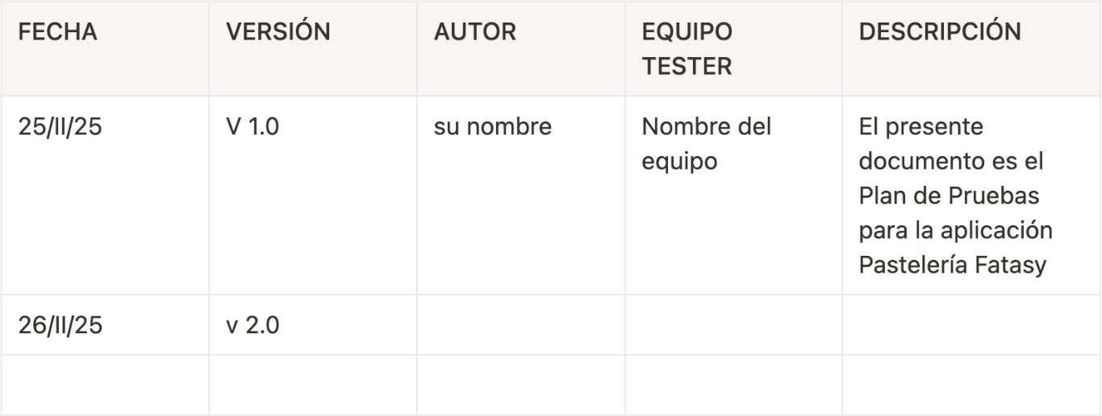

# Información del proyecto

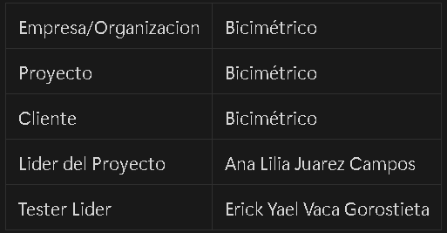

**Aprobaciones *(Dejarlo así)***

|  |  |  |  |  |
| --- | --- | --- | --- | --- |
| **Nombre y Apellido** | **Cargo** | **Departamento u organización** | **Fecha** | **Firma** |
|  |  |  |  |  |

|  |  |  |  |  |
| --- | --- | --- | --- | --- |
| **Margarita Larios C.** | **PM** | **QA** |  |  |
|  |  |  |  |  |
|  |  |  |  |  |
|  |  |  |  |  |

**Resumen ejecutivo *(Esto se hará hasta que terminemos el plan de pruebas)***

Resumen de todo el contenido del plan de pruebas de software, describe cuál es su propósito, establece si es un plan maestro o un plan detallado, identifica el alcance del plan de pruebas en relación con el plan de proyecto de software, restricciones (por ejemplo de recursos o presupuesto), alcance del esfuerzo de pruebas entre otros aspectos.

# Objetivo de las pruebas

Validar las funcionalidades de la aplicación denominada Bicimétrico (Link, registro, inicio de sesión, ruta, productos, redes sociales y los iconos), en un periodo de 1 semana, que será evaluado por el equipo de testin “nano”.

# Alcance de las pruebas

### Elementos de pruebas

Listado de todos los módulos, componentes o elementos que se van a probar. Si es de alto nivel, se listan las áreas funcionales (módulos o procesos que cubre el Testing), por otro lado, si es de un nivel detallado se listan los programas, unidades o módulos. (Ver ejemplo de lo que hicimos en Notion y hacerlo con el proyecto que les toco evaluar)

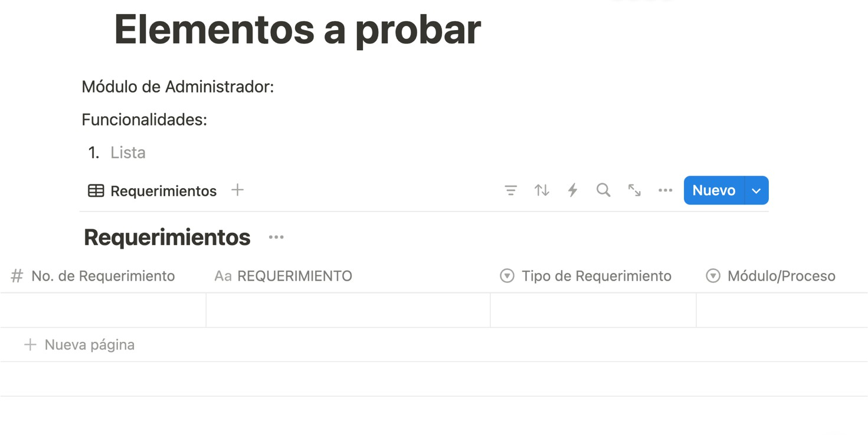

### Funcionalidades a no probar

Listado de las funcionalidades que no se van a probar. Debe incluir información de las razones por las cuale s no se van a probar y los riesgos que se están asumiendo.

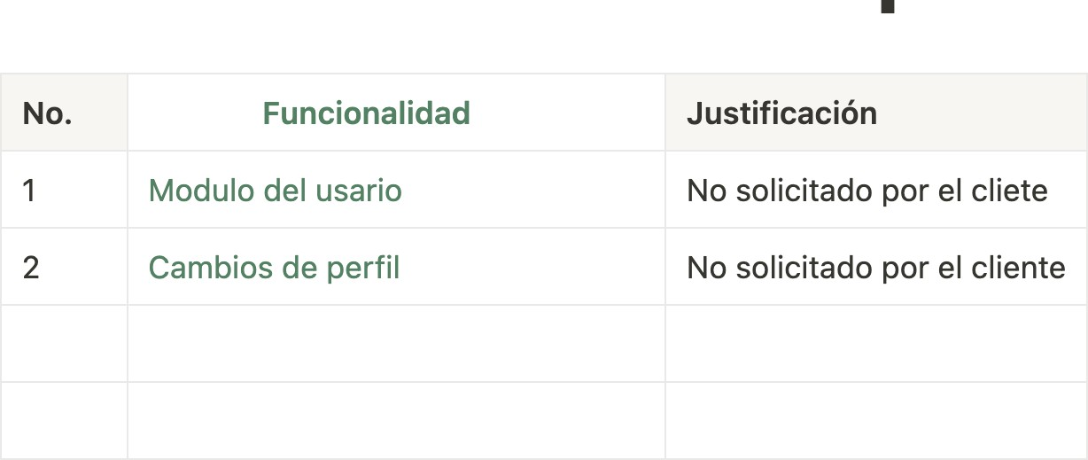

## PLAN DE PRUEBAS

***NANO***

# Estrategia de pruebas



*(Hasta aquí van a entregar)*

### Orden de las pruebas

Pruebas por cada unidad, en este caso una unidad es equivalente a un requerimiento. El requerimiento es aprobado si este cumple con lo que está escrito en la especificación de requerimientos.

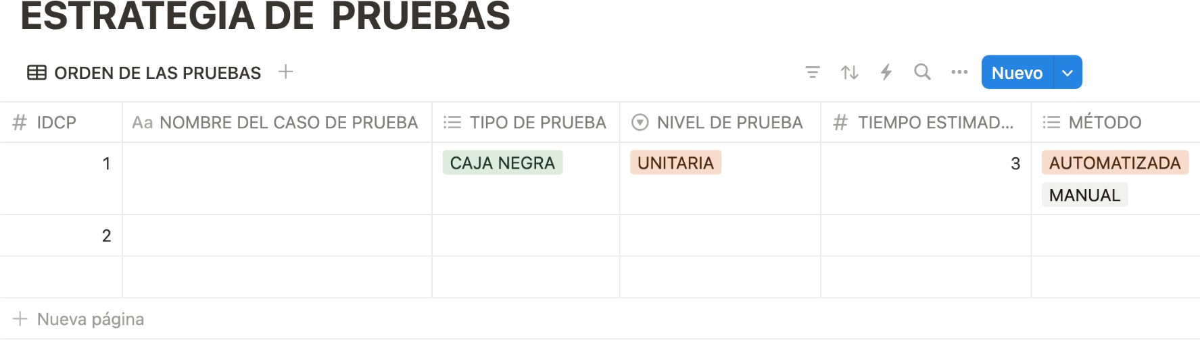

# Criterios de aceptación o rechazo

### Criterios de aceptación o rechazo

Son los criterios que serán considerados para dar por completado el plan de pruebas de software, por ejemplo: **Completar 100% de pruebas unitarias**, cierto porcentaje de casos exitosos, cobertura de todos los componentes y líneas de código, porcentaje de defectos corregidos, entre otros.

### Métricas

Las siguientes métricas se recogerán durante el transcurso de la ejecución de las pruebas: RESULTADOS DE LA JECUCIÓN DEL PRIMER CICLO

* Total de casos de prueba diseñados.
* Número de casos de prueba ejecutados.
* Cobertura= Número de casos de prueba ejecutados /Total de casos de prueba diseñados
* Número de incidentes por categoría.
  + Requerimientos funcionales:
  + Requerimientos No funcionales
* Número de casos de prueba re-ejecutados.
* Número de incidentes resueltos por categoría.

# Entregables

Establece que se entregará como parte de la ejecución del plan, por ejemplo: Documento de plan de pruebas, casos de pruebas, especificación de diseño de casos, logs de errores,

reportes de incidencias, evidencias de pruebas, reportes emitidos por herramientas de pruebas y cualquier otro que se establezca.

Realice una lista de los entregables

# Recursos

### Requerimientos de entornos – Hardware

Lista de los requerimientos de equipos, hardware y red necesarios para completar las actividades del plan de pruebas de software. Incluye servidores de aplicación, bases de datos, equipos de PC que necesitan los Testers, conectividad a la red (incluyendo accesos), entre otros.

### Requerimientos de entornos – Software

Lista de los requerimientos de software necesarios para completar las actividades de prueba, puede incluir accesos a Sistemas (en entorno de pruebas) y bases de datos, así como instalación de software en los Computadores asignados a los Testers.

### Herramientas de pruebas requeridas

Especifica las herramientas de software, metodologías o técnicas especiales empleadas en las pruebas, por ejemplo herramientas de automatización de pruebas, software de gestión de pruebas, entre otros.

### Personal

Lista del personal necesario para completar las actividades de pruebas, especificando sus roles, por ejemplo: Un (1) líder de pruebas, cinco (5) analistas de pruebas (Testers), dos (2) especialistas en automatización de pruebas, entre otros.

# Planificación y organización

### Procedimientos para las pruebas

Se iniciará con pruebas manuales de caja negra, específicamente funcionalidad de cada requerimiento.

Posteriormente se realizarán pruebas automatizadas de:

1. Funcionalidad
2. Performance
3. Rendimiento
4. Usabilidad

A continuación se muestra el orden de ejecución de las pruebas, con base al Plan de casos de pruebas.

### Plan de Casos de pruebas

|  |  |  |  |  |  |  |  |  |
| --- | --- | --- | --- | --- | --- | --- | --- | --- |
| #CP | Precondición | Descripción del Script | Resultado esperado | Resultado Actual | Status | Fecha de ejecución del CP | Tester | Observaciones |
| CP01 | Ingreso al sitio web | 1.Ingresar al link [www.](http://www/) nombre.com | Registro exitoso |  |  | 19-01-  22 | Juan Pérez |  |
|  |  | 2.Click en registrar |  |  |  |
|  |  | 3.Ingresar datos de usuario y contraseña |  |  |  |

### Asignación de responsabilidades

Lista cada una de las personas integrantes del equipo de QA y sus responsabilidades. Tester-1. LUISA MARIA FLORES PEREZ

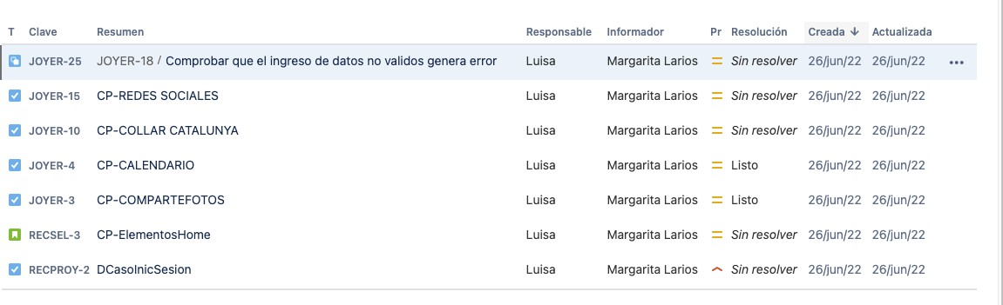

TESTER-2. ANGEL GABRIEL GOMEZ GOMEZ

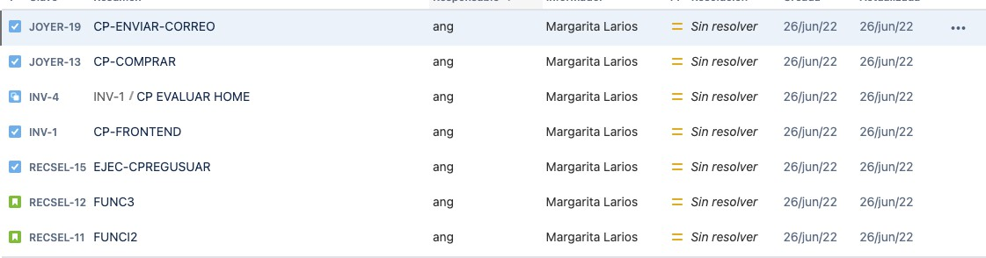

### Cronograma

A continuación se muestra el Cronograma de trabajo.

En Jira, ve a hoja de Ruta y toma un screen shot de la misma (es tu gráfica de gantt o cronograma).

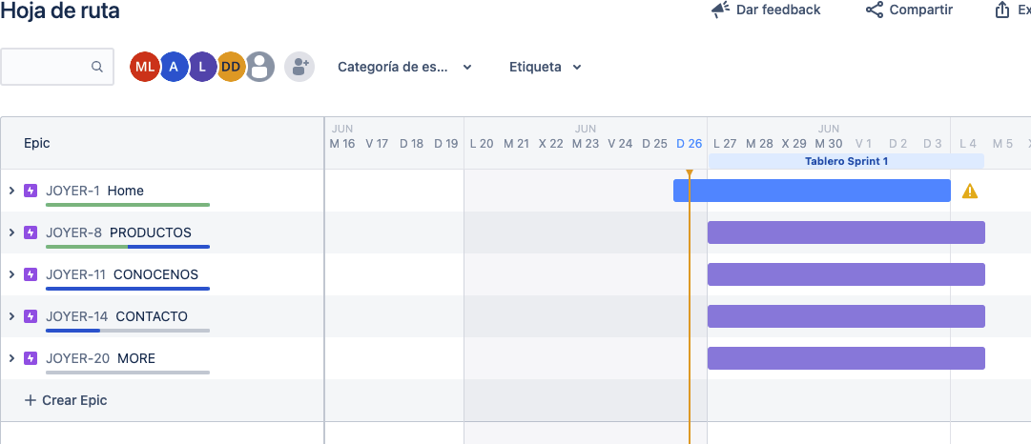

### Premisas

Las premisas relacionadas con las tareas de pruebas de software, incluyendo limitaciones de tiempo, disponibilidad de recursos que se asumen, uso de una metodología de pruebas, uso de una herramienta, entre otros.

### Dependencias y Riesgos

Dependencias

Aquí se listan los riesgos asociados con el proceso de pruebas de software, por ejemplo, algunas fuentes de riesgos suelen ser:

* Dependencias con desarrollo.
* Dependencias con otros proyectos.
* Disponibilidad de recursos.
* Restricciones de tiempo.
* Premisas que resulten no ser ciertas.

Riesgos

En la siguiente tabla se identifican los riesgos del proyecto, así como se determina la severidad de cada uno de los riesgos multiplicando el impacto por la probabilidad de ocurrencia.

El impacto y la probabilidad se determinan teniendo en cuenta una escala de 1 al 5, donde 5 es el más alto.

|  |  |  |  |  |  |
| --- | --- | --- | --- | --- | --- |
| **No** | **Riesgos** | **Probabilida d**  **(1-5)** | **Impacto (1-5)** | **Severidad**  **(Prob*Impct**  **)** | **Plan de Mitigación** |
| 1 | DE ANÁLISIS DE DATOS. No se consideraron los datos correctos para las pruebas | 3 | 5 | 5 | Hacer una revisión previa de datos de entrada |
| 2 | DE DISEÑO: No se  correctamente | 2 | 5 | 5 | Validar con la documentación, para evitar desviaciones |
| 3 | DE DESARROLLO:  Retrasos en la implementación de las funcionalidades. | 2 | 5 | 5 | Evaluar el avance del desarrollo de las funcionalidades y re-planificar acorde al avance de ser necesario. |

|  |  |  |  |  |  |
| --- | --- | --- | --- | --- | --- |
| 4 | DE EJECUCIÓN   1. La ejecución no siguió el SCRIPT establecido 2. El diseño no se hizo correctamente 3. Los datos de entrada no se consideraron u omitieron | 2 | 5 | 5 |  |

# Referencias

Lista de todos los documentos que pueden citarse como apoyo o para ampliar el contenido del plan de pruebas. Algunos ejemplos de lo que se puede hacer referencia aquí son:

* Casos de uso
* Matriz de requerimientos
* Diagrama de la BD
* MAQUETADO

# Glosario

Definicione

|  |  |
| --- | --- |
| A | |
| ALGORITMO |  |
|  |  |
|  |  |
|  |  |
|  |  |

|  |  |
| --- | --- |
|  |  |
|  |  |

s de términos usados en la documentación, y general sobre el área de pruebas.